4.3 Besteckarten
Im Folgenden sehen Sie eine Übersicht über die verschiedenen Bestecke und lernen deren Verwendung im Restaurant kennen.
Großes Besteck (Tafelbesteck) | Mittelbesteck | Kleines Besteck | Fisch-Besteck | Kaffee-Löffel | Espresso-Löffel
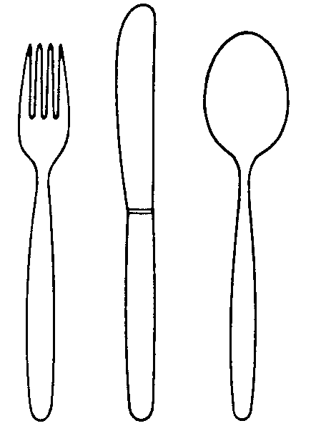 |  |    | 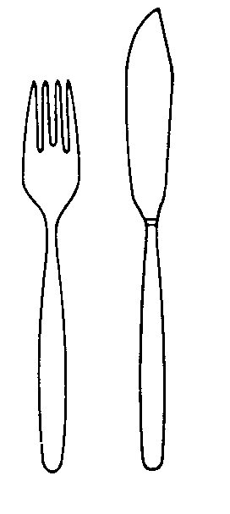 | 
1 2 3 | 4 5 6 | 7 8 | 9 10 | 11 | 12

- Ordnen Sie die Bestecke den jeweiligen Gerichten zu, tragen Sie dazu die entsprechende Nummer ein

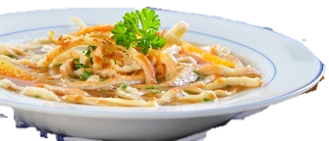 | 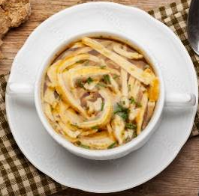 | 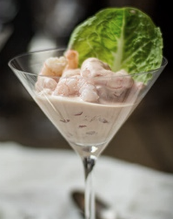 | 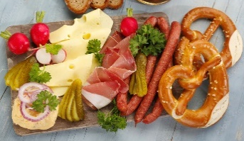 | 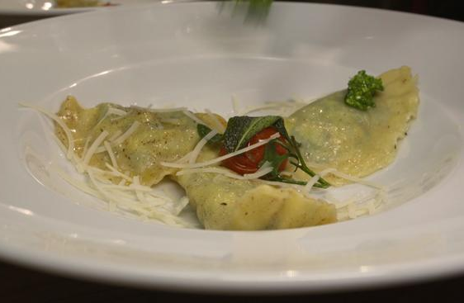 | 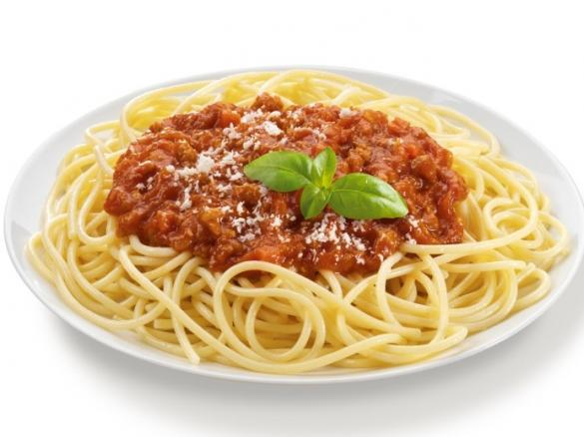
Kraftbrühe  mit Flädle | Flädlesuppe | Shrimpscocktail  mit Toast | Brotzeitbrett mit Wurst und Käse | Ravioli, Ricottafüllung, Salbeibutter (Vorspeise) | Spaghetti Bolognese Parmesan
Besteck Nr.: 3  Alternative: | Besteck Nr.: 6  Alternative: | Besteck Nr.: 7, 8  Alternative: 4, 6 | Besteck Nr.: 4, 5  Alternative: 1, 2 | Besteck Nr.: 4, 6  Alternative: | Besteck Nr.: 1, 3  Alternative:

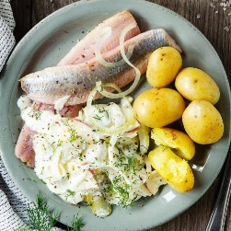 | 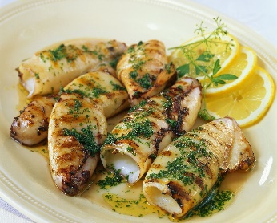 | 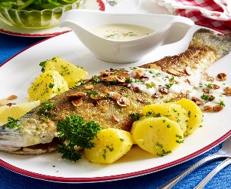 | 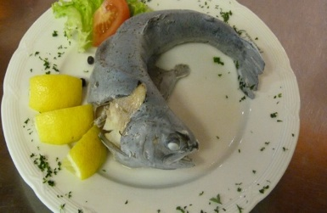 | 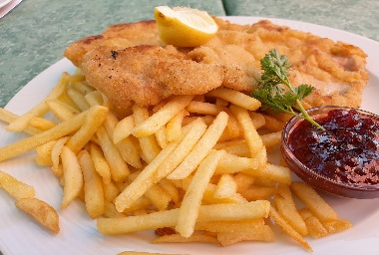 | 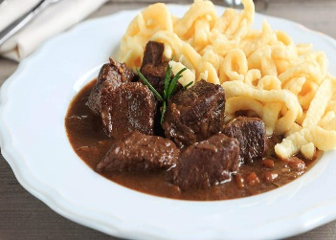
Matjesfilets Hausfrauenart, Salzkartoffeln  (kaltes Abendgericht) | Tintenfisch, gegrillt  Fladenbrot | Forelle Müllerin Art Butter und Salzkartoffeln | Forelle blau  Butter, Salzkartoffeln | Wiener Schnitzel  Pommes frites | Gulasch  Spätzle
Besteck Nr.: 1, 2  Alternative: 4, 5 | Besteck Nr.: 4, 5  Alternative: 1, 2 | Besteck Nr.: 9, 10  Alternative: | Besteck Nr.: 9, 10  Alternative: | Besteck Nr.: 1, 2  Alternative: | Besteck Nr.: 1, 2  Alternative:

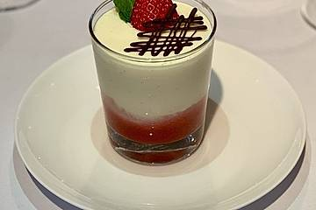 | 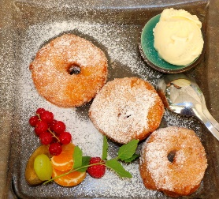 | 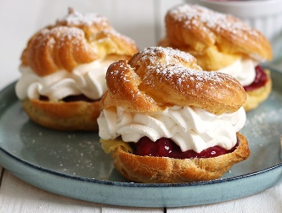 | 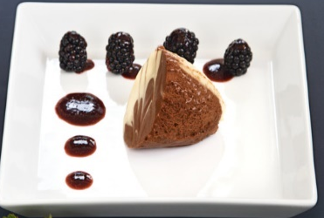
Bayerisch Krem  im Glas | Apfelküchle mit Vanilleeis | Windbeutel  Kirschen und Sahne | Schokoladenmus Brombeeren
Besteck Nr.: 7, 8  Alternative: | Besteck Nr.: 4, 6  Alternative: | Besteck Nr.: 4, 6  Alternative: | Besteck Nr.: 4, 6  Alternative:

Die Wahl des Bestecks richtet sich nach dem Volumen, der Art der Speise und des verwendeten Geschirrs.
Die Verhältnismäßigkeit der Größen muss passen!
Bildquellen: https://storage.tramino.net/oberstdorf/785726/1600x774.webp?r=2; https://stock.adobe.com/de/search/images?k=fl%C3%A4dlesuppe&asset_id=49746617; https://www.foodundco.de/shrimps-cocktail/; https://stock.adobe.com/de/search?k=brotzeitteller&asset_id=91395594; https://www.lecker.de/forelle-muellerin-art-mit-rahm-buttersosse-und-petersilienkartoffeln-27981.html - House of Food / Bauer Food Experts KG ; https://de.freepik.com/fotos-kostenlos/lifestyle-essen-pasta-lecker-gourmet_1134806.htm#query=spaghetti&position=4&from_view=search&track=sph; https://stock.adobe.com/de/images/id/174873009?get_facets=1&order=relevance&safe_search=1&k=apfelk%C3%BCchle&filters%5Bcontent_type%3Aphoto%5D=1&clickref=1101lwVs42Qq&mv=affiliate&mv2=Freepik&as_camptype=&as_channel=affiliate&as_source=partnerize&as_campaign=Freepik&as_content=api&as_audience=srp&sdid=6WTV6YJ5;
4.3 Porzellangeschirr
Für die Speisen, die im Restaurant serviert werden, benötigt man verschiedene Geschirre.
- Informieren Sie sich in Ihrem Fachbuch über die gängigen Geschirre und füllen die untenstehende Tabelle aus.

Teller im Restaurant
Name | Flache Teller (Grillteller, Fleisch-/ Gedeckteller) | Vorspeisenteller | Mittelteller (Dessertteller) | Kleine Teller/ Brotteller
Durchmesser in cm | 28 cm / 26 cm | 23 cm | 19 cm | 15 cm
Verwendung  Beispiele | Komplette Gerichte, Tellergerichte,  Wiener Schnitzel,… | Kalte, warme Vorspeisen, Frühstücksbuffet | Zwischengerichte, Salate, Kuchen, Desserts, auch Frühstücksteller | Brot, Toast, Butter
Geschirr und weitere Ausstattung | 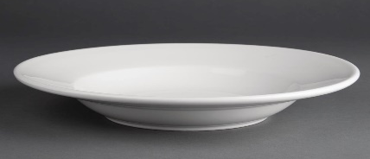 | 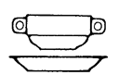 | 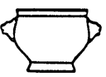 | 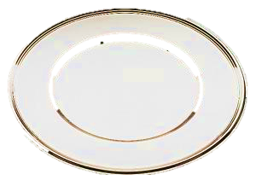
Name | Tiefe Teller, Suppenteller | Suppentasse | Spezialsuppentasse  (z. B. Löwenkopfterrine) | Platzteller
Verwendung  Beispiele | Suppen mit stückigen Einlagen, Spaghetti, Salatvariationen | Gebundene, klare Suppen mit Einlagen | Gebundene, klare Suppen mit Einlagen, Spezialsuppen | Gedeckplatz ausfüllen (dekorativ)

